Bac Amérique du nord 2023 Jour 1 https://labolycee.org
Exercice 1 : Le street – une pratique olympique (11 points)

A. Glisse sur plan incliné
Q.1. À l’aide du script en langage de programmation Python, nommer en justifiant les énergies correspondant à E1, E2 et E3. Attribuer ces énergies aux courbes du graphique ci-dessus (courbes a, b et c).
Lors du trajet AB le skateur perd de l’altitude son énergie potentielle de pesanteur Epp diminue, cela correspond à la courbe b.
Le skateur gagne de la vitesse, son énergie cinétique augmente, cela correspond à la courbe c.
Enfin l’énergie mécanique étant la somme de Ec + Epp, elle est représentée par la courbe a.

Q.2. Interpréter l’évolution temporelle de l’énergie E3 représentée sur le graphique ci-dessus.
L’énergie mécanique diminue au cours du temps, cette évolution est due à la force de frottement des roues qui dissipe de l’énergie sous forme de chaleur.

Q.3. Déterminer la valeur de la vitesse atteinte par le skateboardeur au point B.
L’énergie cinétique est notée E₁, sa valeur finale indiquée dans le script python est de 540,5 J.
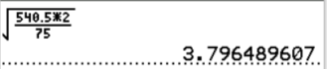
= 3,80 m.s⁻¹
Cette valeur est confirmée par les données de la partie B qui suit.

B. Phase de mouvement horizontal
Q.4. Faire l’inventaire des forces extérieures appliquées au skateboardeur et les représenter sans souci d’échelle sur la copie.

le poids
la réaction normale du sol
la force de frottement

Q.5. À l’aide du théorème de l’énergie cinétique appliqué entre les points B et C, établir la relation entre v_{B}, m, f et la distance d’arrêt BC.
–f.BC =
BC =
Q.6. Montrer que la distance d’arrêt BC s’exprime par la relation : .
On a donc f = µ_{C}.R.
Le skateboardeur n’a pas de mouvement vertical, d’après le principe d’inertie les forces verticales se compensent alors P = R.
f = µ_{C}.P.
f = µ_{C}.m.g.

BC =

Q.7. Calculer la valeur de la distance d’arrêt.
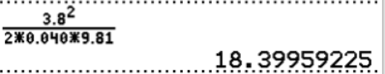
= 18 m

Q.8. Indiquer en justifiant comment évolue la distance d’arrêt du skateboard suite à ce changement de roues.
Les roues sont moins dures donc les forces de frottement sont plus fortes.
La distance d’arrêt est donc réduite.

C. Étude d’un saut et photographie
Q.9. En appliquant la deuxième loi de Newton, établir les équations horaires décrivant la trajectoire du centre de masse G du skateboardeur lors du saut.
Le système n’est soumis qu’à la force poids.
.
En projection selon les axes Ox et Oz du repère choisi, il vient :

donc a_{x}= et a_{z} =
Ainsi en primitivant on obtient
On détermine les constantes avec les conditions initiales.
Coordonnées du vecteur vitesse initiale :
Compte tenu du vecteur vitesse initiale = on a :
V_{D}.cos β = Cte₁
V_{D}.sin β = 0 + Cte₂
Finalement :
À chaque instant donc v_{x} = et v_{y} =
En primitivant on obtient
Conditions initiales, à t = 0 s, le centre de masse est au point de coordonnées (x₀ ; z₀) donc :
0 + Cte₃ = 0
0 + 0 + Cte₄ = z₀
Finalement, on obtient les équations horaires

Q.10. Montrer que l’équation de la trajectoire du centre de masse G s’écrit sous la forme : .

L’équation de la trajectoire est modélisée par l’équation suivante, x et z étant exprimées en m : z(x) = – 0,894 x² + 1,22 x + 0,80
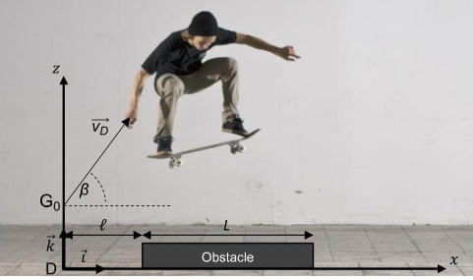
Q.11. Calculer la valeur de la coordonnée x du centre de masse lorsque le skateboardeur retrouve l’altitude initiale z = z₀.
z₀ = 0,80 m
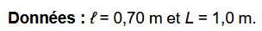
0,80 = – 0,894 x² + 1,22 x + 0,80
– 0,894 x² + 1,22 x = 0
x. (–0,894.x + 1,22) = 0
Cette équation est vérifiée pour x = 0 solution
que l’on ne retient pas
et pour (–0,894.x + 1,22) = 0
0,894 x = 1,22
x = = 1,36 m

Q.12. En déduire si le skateboardeur franchira ou pas l’obstacle.
Lorsque le centre de masse du skateboardeur retrouve son altitude initiale alors le skate (pas le skateur) touche le sol.
Pour franchir l’obstacle, il faudrait que x > ℓ + L, or x = 1,36 m et ℓ + L = 0,70 + 1,0 = 1,7 m.
L’obstacle n’est pas franchi.
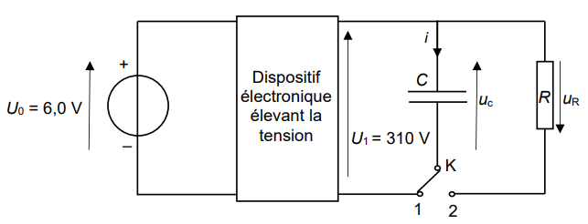
Q.13. Montrer que l’équation différentielle modélisant l’évolution de la tension u_{c} aux bornes du condensateur lors de sa décharge peut s’écrire : où τ est une constante.
D’après la loi des mailles : 0 = u_{R} + u_{C} Citer les lois utilisées.
D’après la loi d’Ohm u_{R} = R.i.
0 = R.i + u_{C}
Par définition i(t) = , or q(t) = C.u_{C}(t) avec C constante ainsi i(t) = .
0 = R. + u_{C}(t).
On divise par R.C.
En posant R.C = τ, on obtient .

Q.14. Vérifier que l’équation différentielle admet une solution de la forme u_{c}(t) = A·e^{–t/B}.
Exprimer les constantes A et B en fonction de paramètres du circuit électrique.
On remplace u_{c} par l’expression proposée dans l’équation différentielle,
Pour que l’égalité soit vérifiée il faut que τ = B.
Déterminions A.
u_{c}(t = 0) = A·e^{–0/τ}= A
Or à la date t = 0, u_{C} = U₁.
Donc A = U₁.
u_{C}(t) = U₁.e^{–t/τ}

Q.15. Montrer que la constante τ est homogène à un temps.
D’après Q13., on a i = , soit [I] = [C]. donc [C] =
D’après la loi d’Ohm, u_{R} = R.i soit [U] = [R].[I] donc [R] =
[τ] = [R.C] = [R].[C]
[τ] = . = [T] la constante de temps est homogène à une durée.
Q.16. Déterminer la valeur de la constante de temps τ en expliquant la méthode graphique employée.
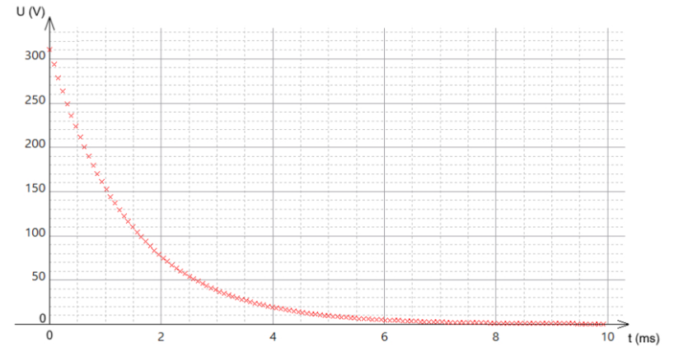

u_{C}(t) = U₁.e^{–t/τ}

u_{C}(τ) = U₁.e^{–τ/τ} = U₁.e^{–1} = 0,37×U₁
u_{C}(τ) = 0,37×310 = 115 V
On lit τ = 1,4 s

τ

La durée qui sépare le déclenchement de la photographie et la prise réelle de la photographie est d'environ 5τ, soit 7,5 ms. La photographie est déclenchée lorsque le skateboardeur passe en D.
Le saut peut être décomposé en trois étapes : avant l'obstacle, au-dessus de l'obstacle, après l'obstacle. Pour cette étude on prendra : V_{D} = 3,5 m.s⁻¹ et ß = 50,7°.

Q.17. Déterminer parmi les trois étapes, celle qui est photographiée.
Le candidat est invité à prendre des initiatives et à présenter la démarche suivie même si elle n'a pas abouti.
Déterminons l’abscisse du centre d’inertie du skateur.
On a avec t = 7,5×10^{–3} s.

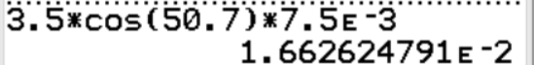
x(7,5×10^{–3} s) = 3,5×cos (50,7)×7,5×10^{–3} = 1,7×10^{–2} m < ℓ donc la photographie correspond à l’étape avant l’obstacle.

